|  |
| --- |
|  |
| MANUAL TÉCNICO |
| Sistema de control de inventario VARIEDADES CASTILLO |
|  |
|  |
| **Julio 2020** |

|  |
| --- |
|  |

**TABLA DE CONTENIDO MANUAL TÉCNICO**

**1.** **INTRODUCCIÓN** 3

**2.** **OBJETIVO DE ÉSTE MANUAL** 4

**3.** **OBJETIVOS ESPECÍFICOS** 5

**4.** **REQUERIMIENTOS** 6

**a.** **Hardware** 6

**b.** **Software** 6

**5.** **MODELO ARQUITECTÓNICO** 7

**a.** **Diagrama de distribución** 7

**b.** **Diagrama de clases** 7

**c.** **Casos de uso** 8

**6.** **HERRAMIENTAS Y LENGUAJES UTILIZADOS** 9

**7.** **DESCARGA DEL SISTEMA** 9

**8.** **CÓMO VAN ORGANIZADAS LAS CARPETAS** 9

**9.** **INSTALACIÓN** 14

**a.** **Instalar WAMP** 14

**b.** **Instalar XAMPP** 14

**10.** **CONFIGURACIÓN** 14

1. **INTRODUCCIÓN**

En éste documento se mostrará información acerca de la configuración del programa para la web, diseñado para el control de inventario variedades castillo.

1. **OBJETIVO DE ÉSTE MANUAL**

El objetivo será dar información técnica necesaria a la persona quien use el programa para la web del sistema de control de inventario variedades castillo.

1. **OBJETIVOS ESPECÍFICOS**

* Registrar las ventas, compras al proveedor, clientes y pedidos.
* Cada persona que use el sistema tendrá un usuario propio con su respectivo rol para ingresar al sistema.

1. **REQUERIMIENTOS**
   1. **Hardware**

Es recomendable utilizar un navegador web en su versión reciente, el sistema requiere un computador convencional donde pueda ser instalado para su uso.

* 1. **Software**
     1. **Requerimientos de la base de datos**

La base de datos requerida para su uso es Mysql.

* + 1. **Software del servidor**

El software del servidor puede ser wamp, xampp y semejantes.

1. **MODELO ARQUITECTÓNICO**
   1. **Diagrama de distribución**

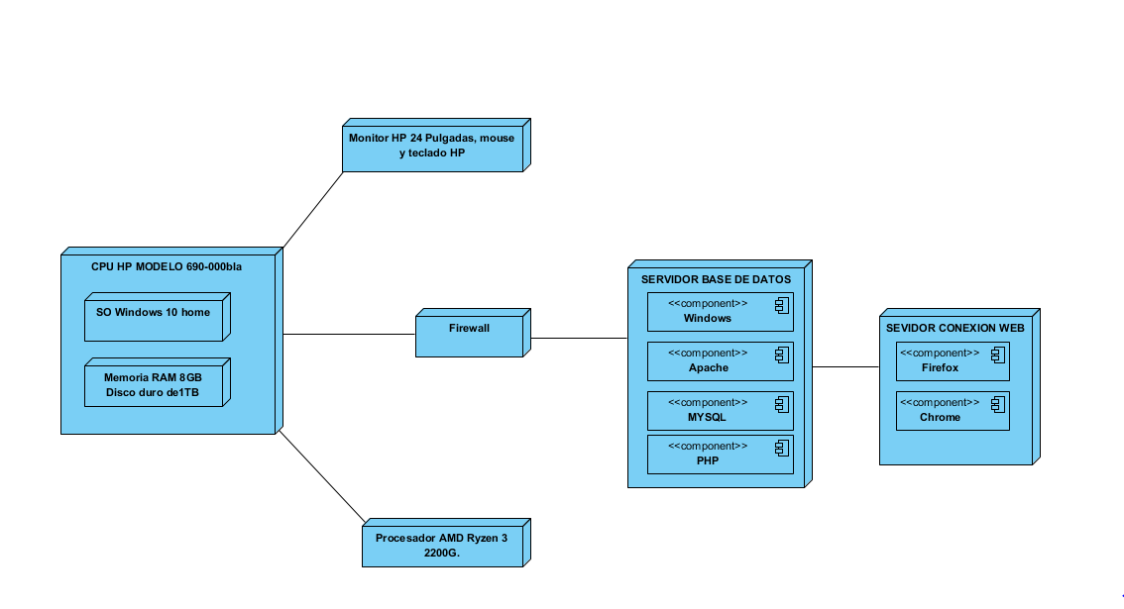

* 1. **Diagrama de clases**

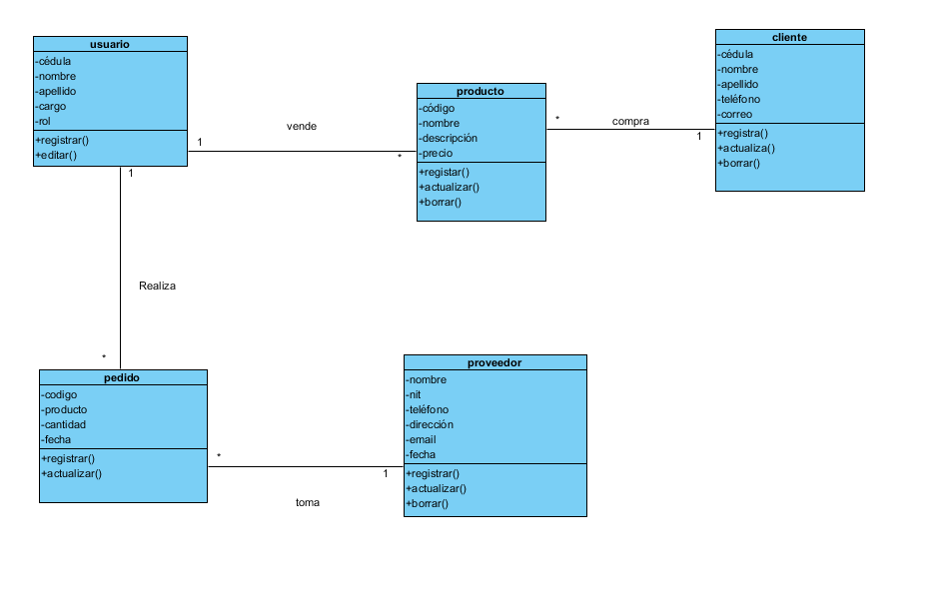

* 1. **Casos de uso**

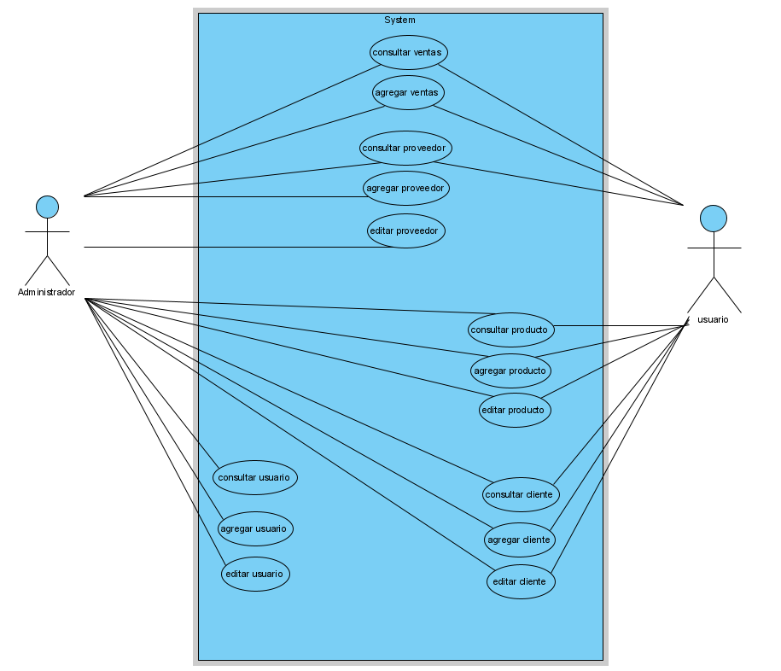

1. **HERRAMIENTAS Y LENGUAJES UTILIZADOS**

WAMP, XAMPP, PHP, MYSQL, JAVASCRIPT, HTML, CSS, BOOTSTRAP.

1. **DESCARGA DEL SISTEMA**

El Sistema puede ser descargado desde github en el siguiente enlace

https://github.com/noratosadsi/proyecto-inventario-nelson

Para descargarlo pueden utilizar su programa git de preferencia o directamente desde la página.

1. **CÓMO VAN ORGANIZADAS LAS CARPETAS**

* La carpeta inventario_curso contiene todos los archivos necesarios para que el sistema funcione

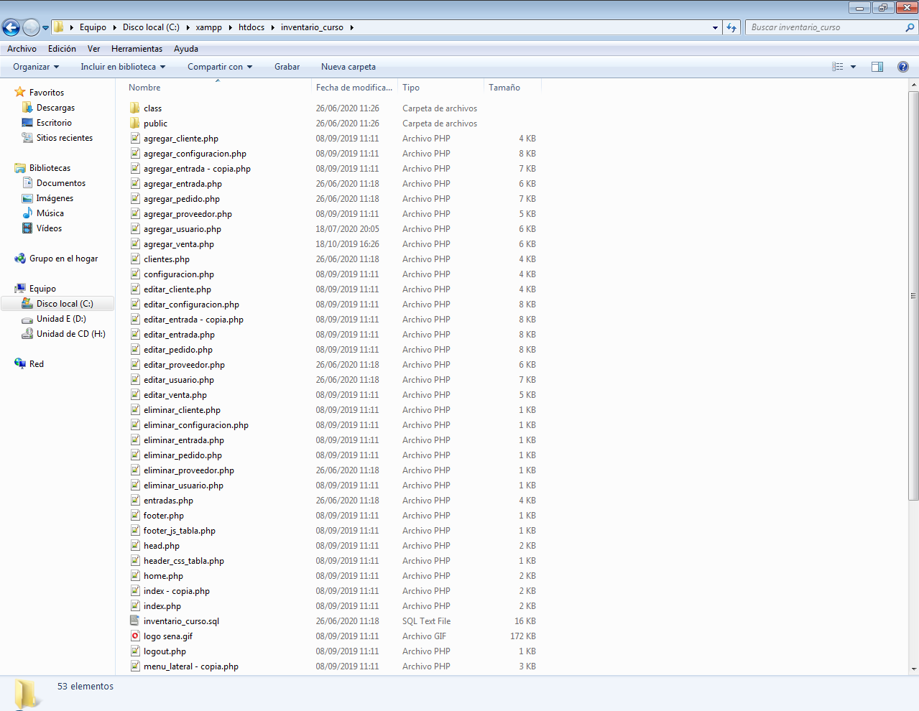

* En la carpeta inventario_curso están dos archivos importantes del sistema,
  + index.php (página principal del sistema)
  + inventario_curso.sql (base de datos del sistema)

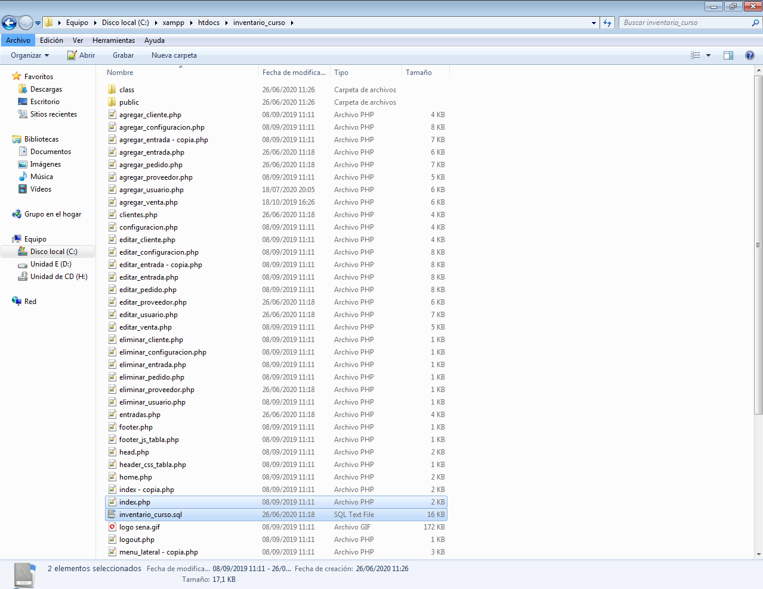

* En la carpeta inventario_curso se encuentran las principales vistas del sistema y dos carpetas dónde se maneja la base de datos en la carpeta Class, y en la carpeta public están todos los estilos, manejo de la página e imágenes del sistema.

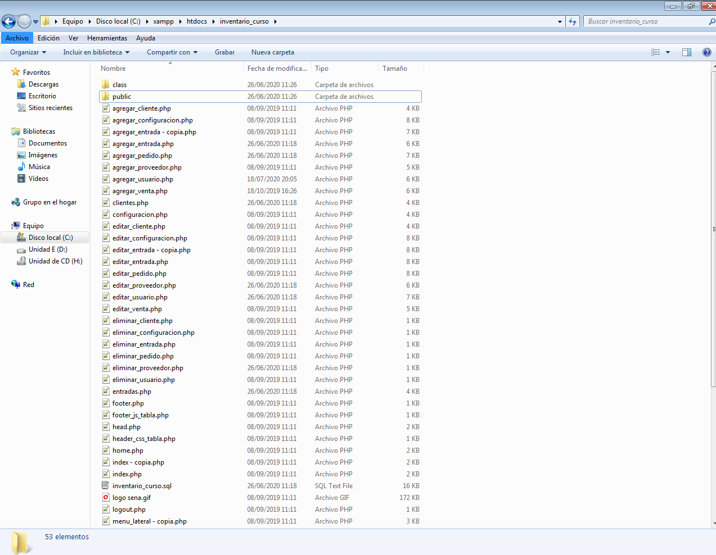

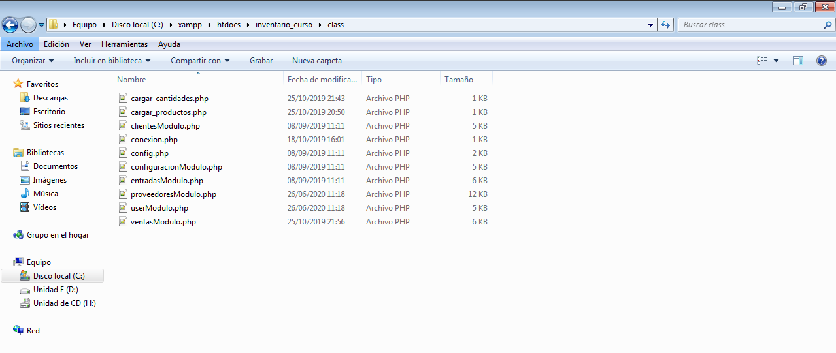

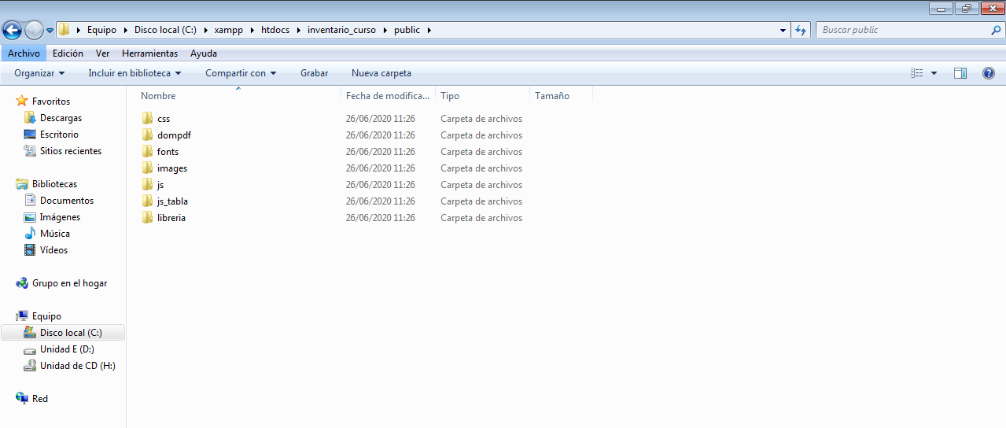

* En la carpeta Class se encuentra principalmente la mayoría de consultas sql para realizar el registro del inventario, hay un archivo con el nombre conexion.php este archivo está configurado para realizar la conexión a la base de datos.

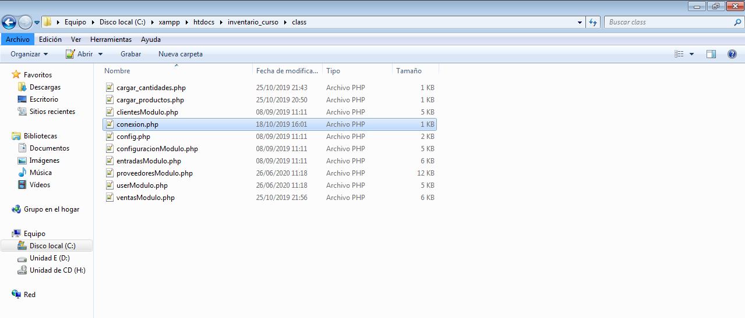

1. **INSTALACIÓN**

Para la instalación y configuración del programa de sistema de control de inventario se requiere la instalación de WAMP, XAMPP o similares.

Se recomienda instalar WAMP o XAMPP, preferiblemente en caso que el sistema presente algún inconveniente como por ejemplo al generar archivos pdf o visualización del sistema en el navegador.

* 1. **Instalar WAMP**

https://www.redeszone.net/windows/como-instalar-wamp-un-servidor-http-php-y-mysql-todo-en-uno/

* 1. **Instalar XAMPP**

http://www.mclibre.org/consultar/php/otros/xampp-instalacion-windows.html

1. **CONFIGURACIÓN**

Para configurarlo se requiere la carpeta de dónde se aloja el programa, la base de datos y que el programa WAMP, XAMP o similares éste ejecutado.

* Copiar la carpeta inventario_curso en la siguiente ubicación:

En WAMP: C:\wamp\www o en C:\wamp64\www

En XAMPP: C:\xampp\htdocs

* Abrir el navegador web que usen e ingresar a la siguiente dirección: localhost/phpmyadmin, en caso de que no tengan el puerto 80 por defecto deberán anotar localhost más el puerto por ejemplo si fuera el puerto 8082 sería localhost:8082/phpmyadmin, al hacerlo ingresarán a la interfaz del phpmyadmin, dónde podrán importar la base de datos.
  + **Configurar puertos en WAMP**: **https://techlandia.com/cambiar-numero-puerto-servidor-apache-wamp-como_41661/**
  + **Configurar puertos en XAMPP:** **https://www.jsolucioncreativa.com/cambiar-los-puertos-de-apache-y-mysql-en-xampp-correctamente/**

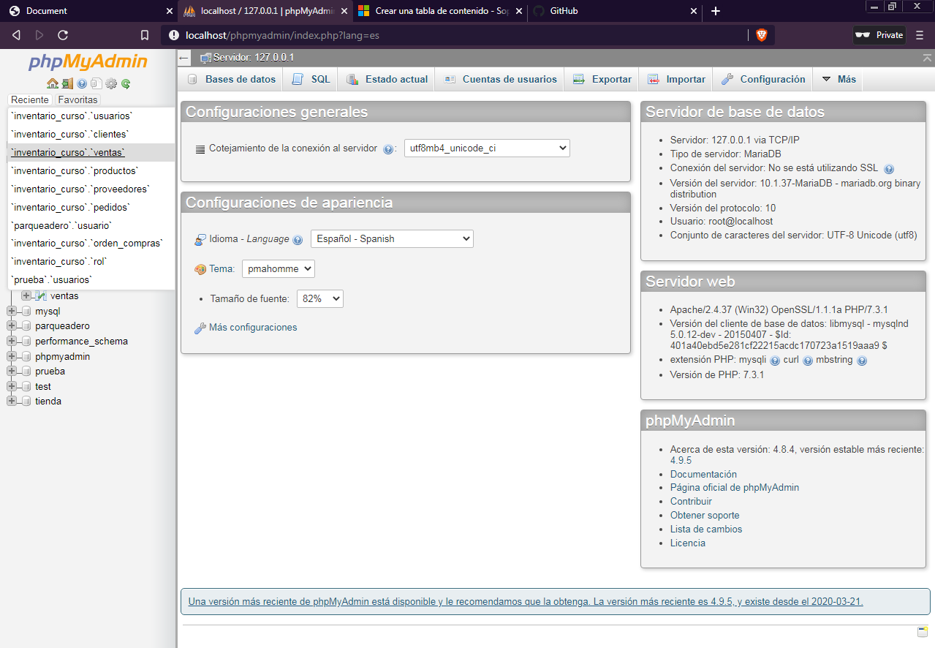

* Les aparecerá ésta interfaz dónde podrán importar la base de datos, para importar la base de datos deben pulsar el botón base de datos, les aparecerá un listado con la base de datos.

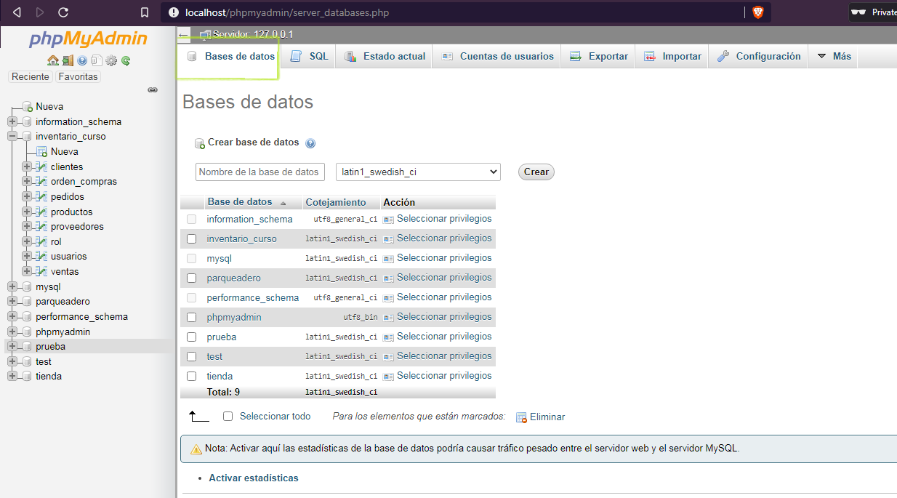

* Ingresaremos el nombre de la base de datos con el nombre de inventario_curso, luego pulse el botón crear

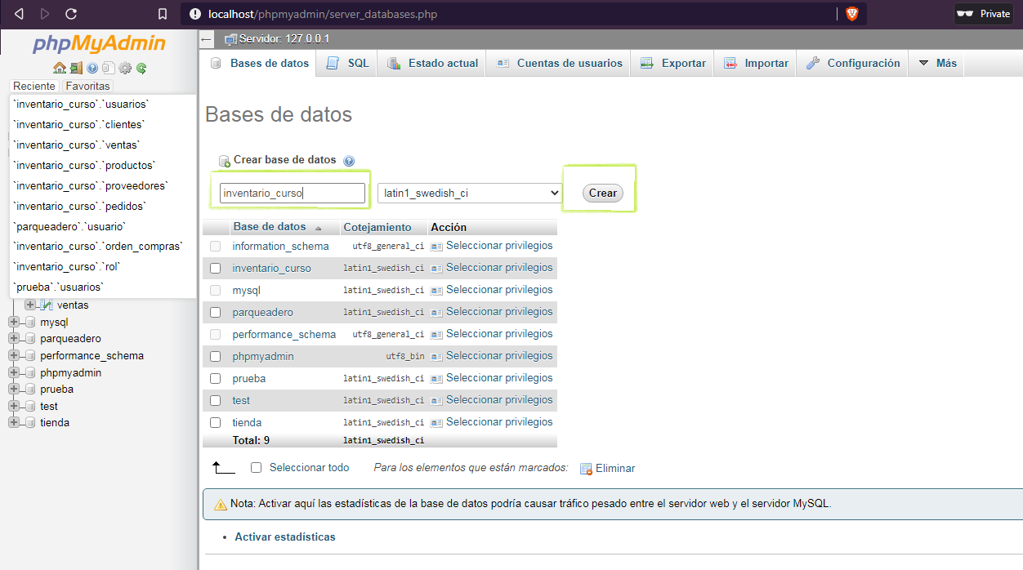

* Con la base de datos creada, pulsamos el botón importar

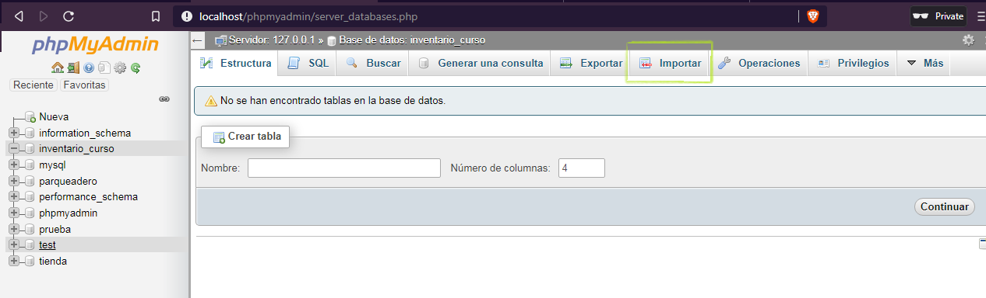

* Pulse el botón seleccionar archivo

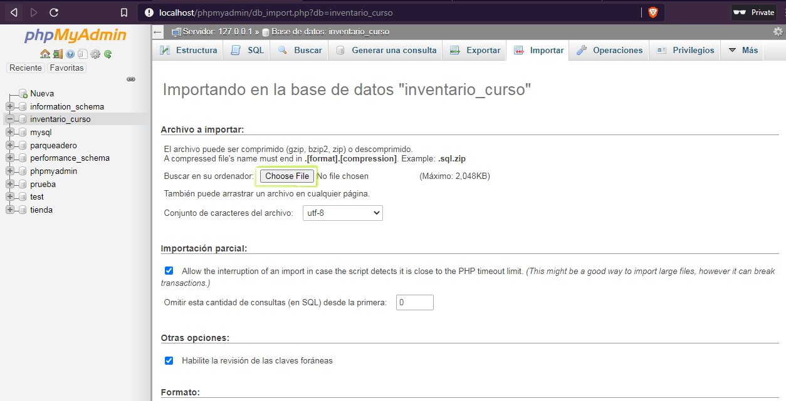

* Ubicamos la carpeta parqueadero en WAMP, C:\wamp\www\inventario_curso o en C:\wamp64\www\inventario_curso; En XAMPP, C:\xampp\htdocs\inventario_curso y seleccione el archivo inventario_curso.sql, dónde está almacenada la base de datos.

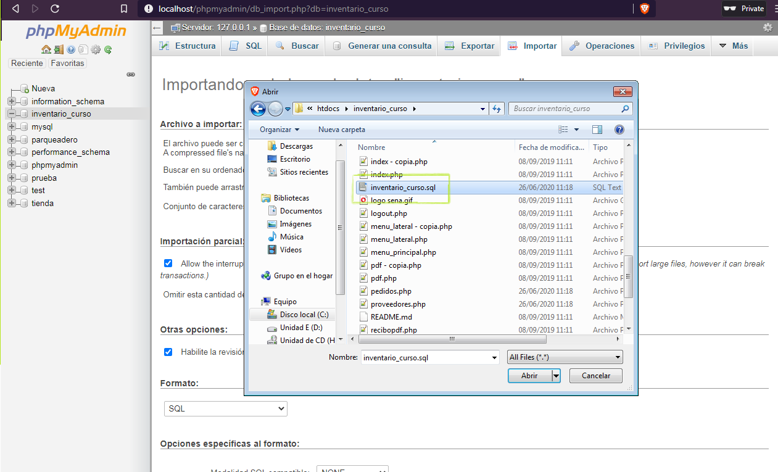

* Al seleccionarlo pulse el botón continuar.

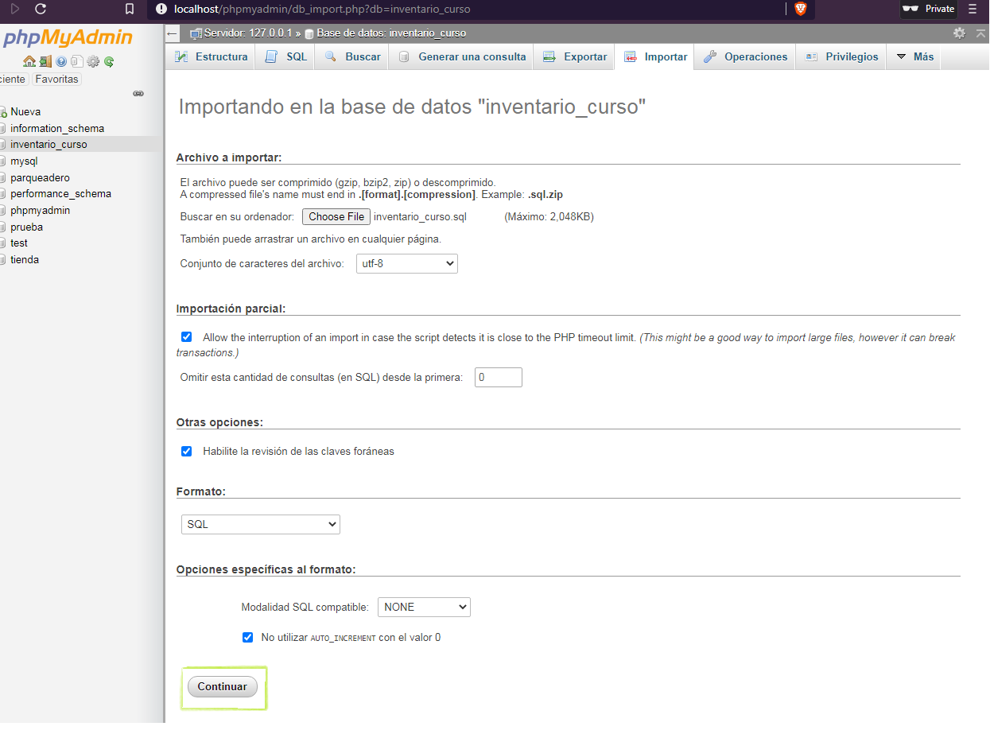

* Aparecerá un mensaje de confirmación, "importación ejecutada exitosamente."

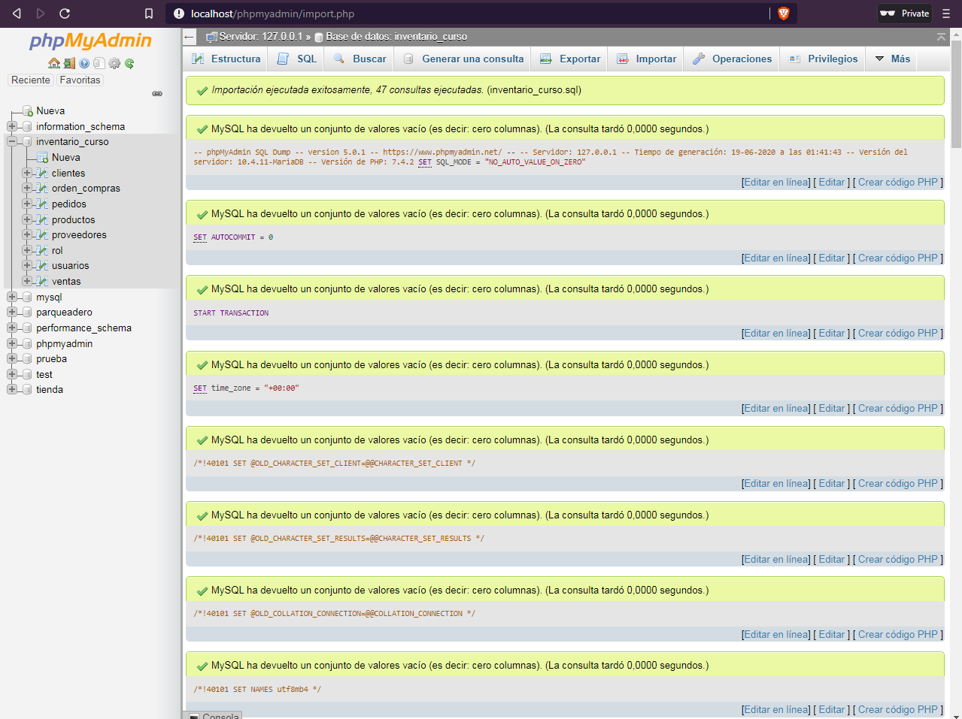

* Abrir el navegador web que seleccione e ingresar a la URL: localhost/inventario_curso en caso de que el puerto no sea el 80 ingresa por ejemplo localhost:8082/inventario_curso en caso de que el puerto configurado sea el 8082, al ingresar debe ingresar su usuario y contraseña datos para poder ingresar al sistema, sea cómo usuario o cómo administrador.

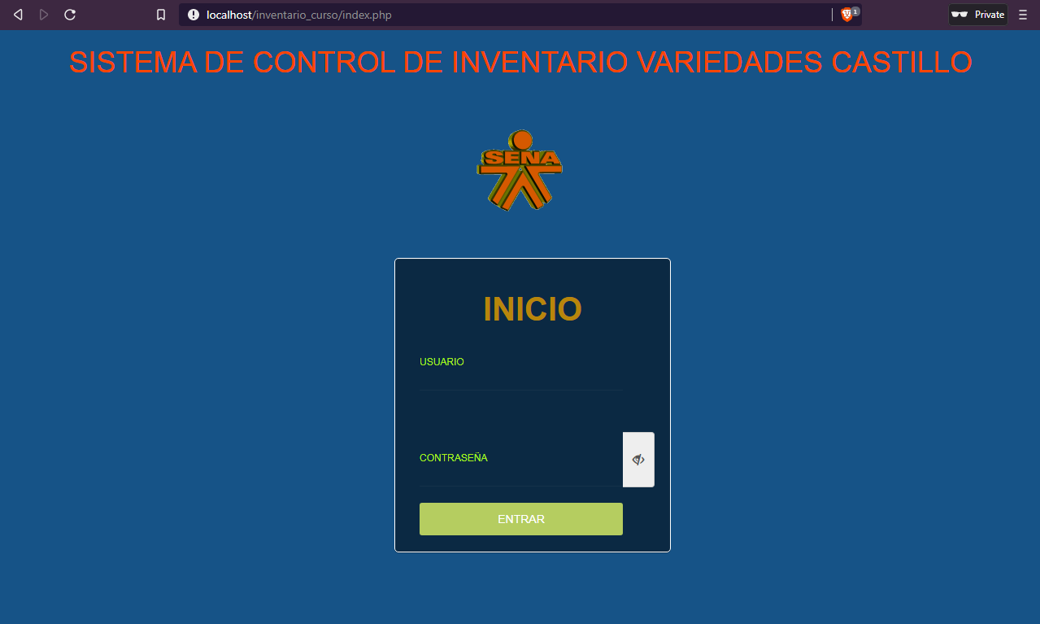

* Podría pasar que el sistema no tenga un usuario registrado, para registrar un primer usuario se hace directamente desde localhost/phpmyadmin y seleccionamos la base de datos inventario_curso que se encuentra en la parte izquierda, adicionalmente desde phpmyadmin puede ver la información del sistema incluyendo los datos de los usuarios registrados en caso de necesitar la consulta o modificacion de la información de los usuarios.

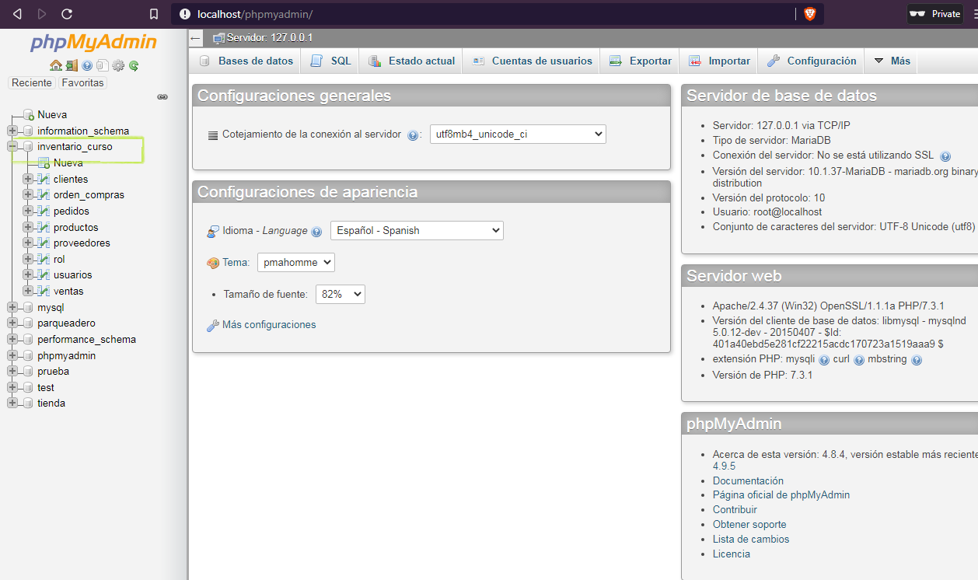

* Seleccionamos la tabla usuarios

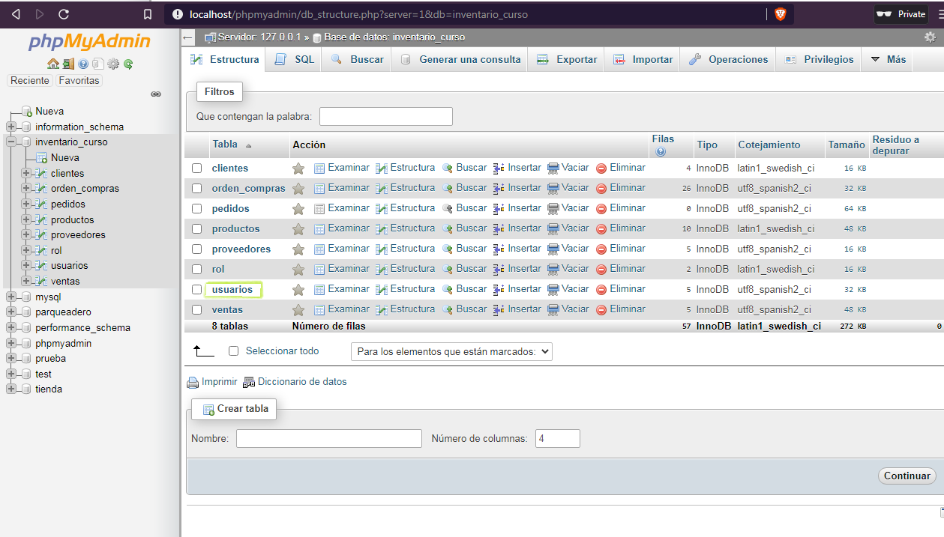

* Dar click en el botón insertar en el menú superior

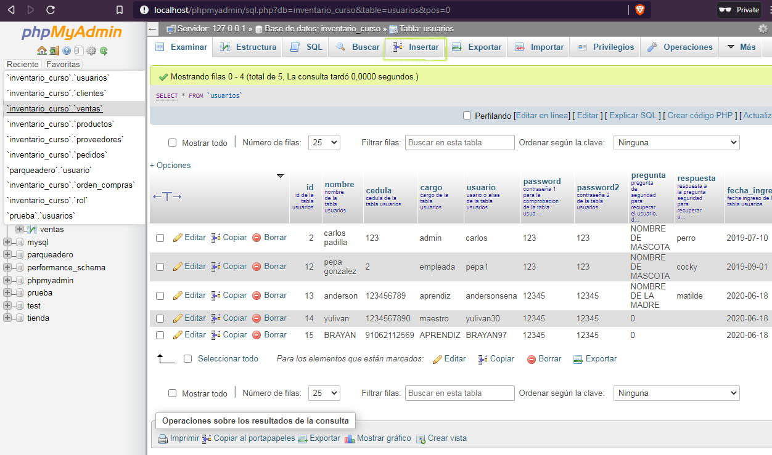

* Aparecerá un formulario donde podrá ingresar los datos del usuario a crear, como ejemplo hay unos datos en la imagen, se recomienda seleccionar el rol 1-Administrador ya que el usuario creado le servirá para crear más usuarios en el sistema, luego de ingresados los datos dar click en el botón continuar

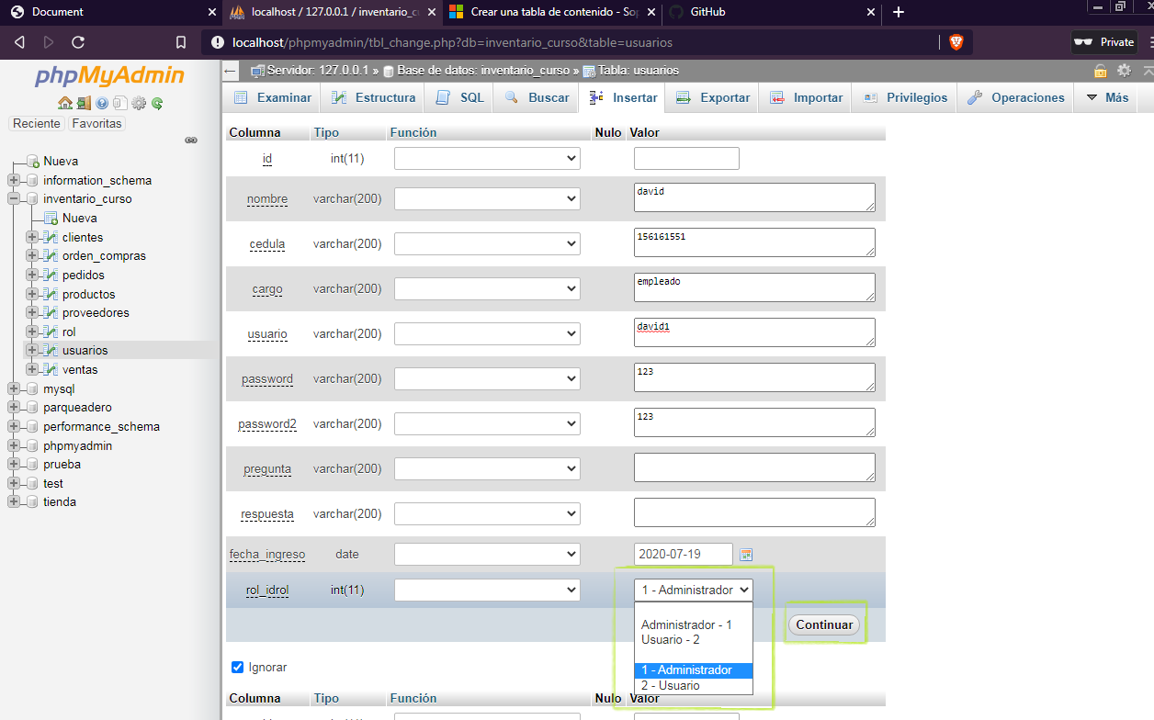

* El usuario quedará creado y listo para ingresar al sistema

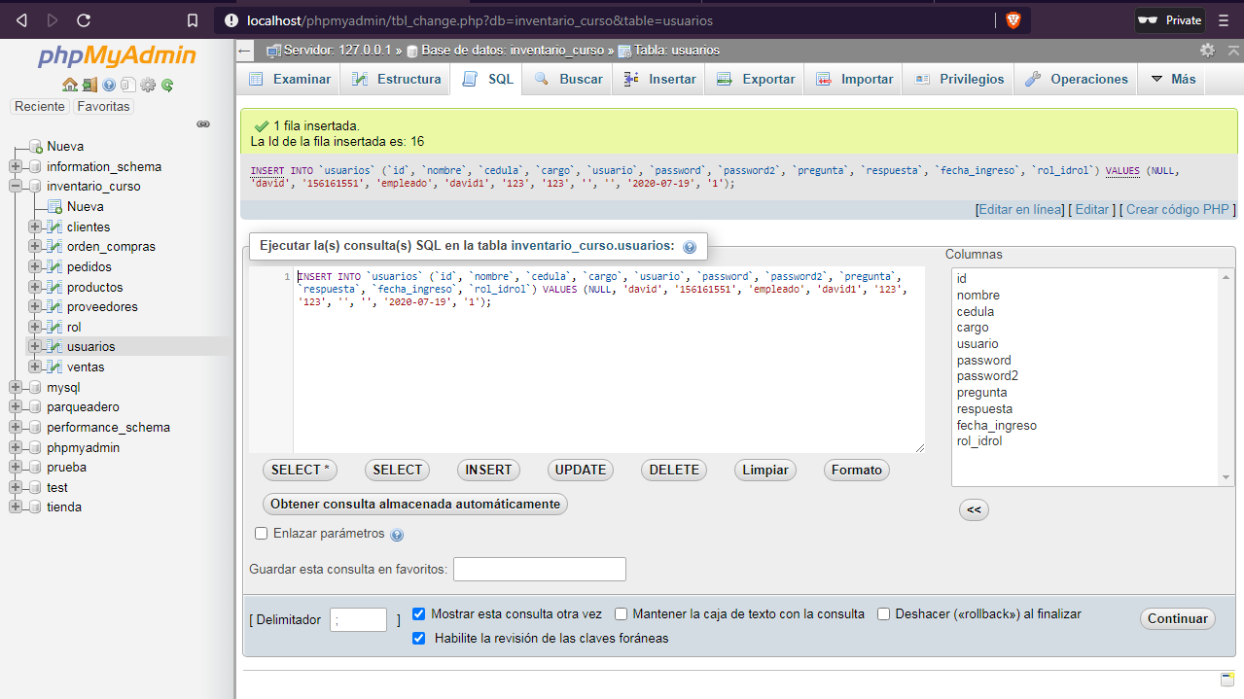

* Ingresamos el usuario y contraseña del usuario creado para iniciar sesión

